

**DOCUMENTAÇÃO DO SISTEMA Movimentase/Be Move Fisioterapia**

Disciplina: Projeto Integrador I

***Estudantes***

1. Diego Alves de Souza

2. Felipe de Matos Ladeira

3. Matheus Nathan Nazareth Mendes

4. Thales Camargos

***Professores***

Paula F. Schlemper de Oliveira

Dauster Souza Pereira

2024/2

**SUMÁRIO**

1. Equipe e gestão do projeto 3

2. Descrição, características e usuários do sistema (Sprint 1 - Revisão) 3

3. Requisitos (Sprint 1 - Revisão) 3

3.1. Requisitos funcionais (Sprint 1 e Sprint 2) 3

3.2. Requisitos NÃO funcionais (Sprint 1 e Sprint 2) 3

4. Protótipos (Sprint 3) 4

5. Implementação inicial do front-end (Sprint 4) 4

Referências 4

**1. Equipe e gestão do projeto**

Nossa equipe é composta por quatro pessoas: Felipe é responsável por gerenciar e acompanhar o desenvolvimento, além de delegar tarefas aos demais colegas. O atendimento ao cliente é feito por Diego, que transmite as demandas dos clientes. No backend, o responsável é Matheus, e o frontend fica sob a responsabilidade de Thales. Possuímos um grupo no WhatsApp e no Discord, onde delegamos as demandas relacionadas ao projeto.

**2. Descrição, características e usuários do sistema (Sprint 1 - Revisão)**

O sistema será utilizado pelos possíveis clientes da clínica Be Move. A página será explicativa, com informações sobre o método utilizado pelo fisioterapeuta e uma opção de agendamento, onde o cliente será redirecionado para uma conversa particular com o profissional de fisioterapia.

### Descrição:

A página de fisioterapia é uma solução digital que proporciona informações sobre os serviços de fisioterapia, incluindo tipos de tratamentos, benefícios, indicações para cada procedimento e a opção de agendar consultas ou sessões. A plataforma pode funcionar como um site institucional para uma clínica de fisioterapia ou como um portal educacional.

### Características:

1. ****Design intuitivo e acessível****: Interface amigável, navegação facilitada e layout visualmente atraente, projetado para que qualquer usuário, independentemente de sua familiaridade com a internet, consiga navegar com facilidade.
2. ****Descrição dos tratamentos****: Informações detalhadas sobre os tipos de serviços oferecidos, como fisioterapia ortopédica, respiratória, neurológica, entre outros.
3. ****Agendamento online****: Ferramenta que permite o agendamento de consultas ou sessões de fisioterapia diretamente na página, otimizando a comunicação com os profissionais da clínica.
4. ****Perfis do profissional****: Seção dedicada a informações sobre os fisioterapeuta , incluindo formação acadêmica, especializações e experiências profissionais.
5. ****Depoimentos de pacientes****: Área para que os pacientes compartilhem suas experiências com os tratamentos, promovendo a confiança de novos usuários.
6. ****Localização e informações de contato****: Detalhes sobre a localização da clínica ou serviço de fisioterapia, com mapa integrado, além de informações de contato, como telefone, e-mail e perfis em redes sociais.

### Usuários:

1. ****Pacientes****: Indivíduos que buscam tratamento fisioterapêutico para melhorar sua saúde e aliviar dores. Estes usuários são o público-alvo principal, utilizando o site para pesquisar informações e agendar consultas.
2. ****Fisioterapeuta****: Profissional que atendem na clínica ou oferecem serviços através da plataforma. Ele utilizam a página para divulgar seus tratamentos e disponibilizar horários para agendamento.
3. ****Gestores de clínicas****: Profissionais responsáveis pela administração da clínica de fisioterapia, monitorando o funcionamento da plataforma e assegurando que as informações estejam atualizadas e os agendamentos sejam realizados corretamente.
4. ****Visitantes em busca de informações****: Indivíduos que ainda não conhecem a clínica ou os serviços oferecidos, mas que estão à procura de informações sobre fisioterapia e tratamentos. Essa audiência pode acessar o site através de pesquisas no Google ou redes sociais.

[Referências]

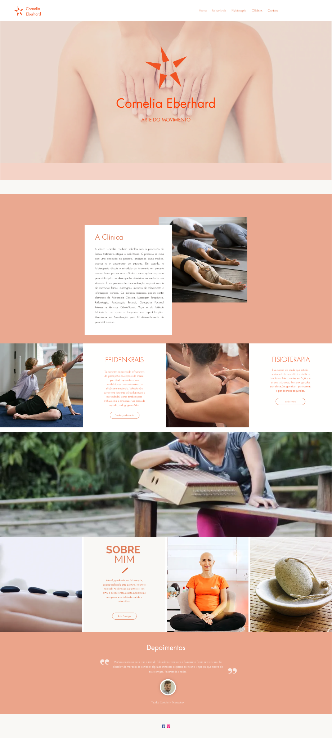

**3. Requisitos (Sprint 1 - Revisão)**

Após a primeira reunião realizada no dia 28 de outubro de 2024, o cliente mencionou a especificidade de sua modalidade de fisioterapia, ressaltando mais de uma vez que os movimentos são fundamentais para sua prática; portanto, o site precisa ser o menos estático possível. Podemos incorporar essa ideia preenchendo melhor os espaços no layout, aprimorando a navegabilidade e até incluindo seções para vídeos. Será necessário criar uma página para redirecionar o cliente para a área de agendamento.

**1. Design Limpo e Profissional**

Cores suaves que transmitam confiança, tranquilidade e profissionalismo, como tons de azul, verde e branco.

Logo e identidade visual da clínica ou do fisioterapeuta, com boa visibilidade.

Navegação simples e intuitiva para facilitar a experiência do usuário, com menus bem definidos.

**2. Informações sobre os Serviços**

Descrição detalhada dos serviços de fisioterapia oferecidos, como reabilitação, fisioterapia esportiva, terapia manual, entre outros.

Metodologia de tratamento: como os procedimentos são realizados e como ajudam na recuperação do paciente.

Se possível, inclua preços ou uma consultoria personalizada para que os pacientes possam entender os custos.

**3. Perfil do fisioterapeuta**

Apresentação do fisioterapeuta com informações sobre suas qualificações, especializações e experiências.

Fotos profissionais para tornar a página mais humanizada e confiável.

**4. Formulário de Contato**

Um formulário de contato simples para que os pacientes possam enviar dúvidas ou solicitar informações.

Dados de contato como telefone, email, endereço, redes sociais e horários de funcionamento.

#### 3.1 Requisitos Funcionais

**RF01 –** O sistema deve apresentar uma única página para a realização das operações necessárias.  
**RF02** – Exibir descrição sobre o cliente e sua trajetória.  
**RF03** – Exibir uma pequena galeria com fotos e vídeos da clínica.  
**RF04** – Incluir animações em botões e imagens para criar um efeito visual de movimento.  
**RF05** – Disponibilizar botões de redirecionamento para redes sociais e serviços de agendamento (Instagram, WhatsApp e YouTube).  
**RF06** – Permitir agendamento de consultas por meio do botão de redirecionamento para o WhatsApp.  
**RF07** – Permitir que o usuário retorne ao topo da página a qualquer momento durante a navegação.

#### 3.2 Requisitos Não Funcionais (Sprint 1 e Sprint 2)

**RNF01** – O site deve ser responsivo, adaptando-se a diferentes dispositivos (computadores, tablets, smartphones).  
**RNF02** – As animações devem ser suaves  
**RNF03** – Fotos e vídeos devem ser otimizadas para web para reduzir o impacto no desempenho do site.  
**RNF04** – Habilitar o uso do protocolo HTTPS.  
**RNF05** – Deve garantir a inclusão de acessibilidade.

**RNF06** – Segurança

O sistema deve dispor de mecanismos de segurança para a autenticação de

usuários e controle de acesso para conteúdos e funcionalidades do sistema,

garantindo o acesso usuários.

**RFN07** – Usabilidade

O sistema Be Move deve prover o usuário com interface simples e intuitiva, de fácil

navegação para facilitar o uso do mesmo por parte dos usuários.

**3.3 Requisitos de Processo**

**RNF08** – Arquitetura de software

A implementação do sistema deve empregar uma arquitetura em camadas:

apresentação, negócio e dados.

**RNF009** – Linguagem de programação adotada

A implementação do sistema deve utilizar o HTML5 CSS

Requisitos de Tecnologia Adotadas